III.b.6. Laporan Manipulasi data

Georeferensi File Hasil Scan Peta SP2020-WS

BPS KABUPATEN KUANTAN SINGINGI

2021

1. **Data Asal**

Sensus Penduduk (SP2020) menghasilkan peta SP2020-WS hasil lapangan yang dilengkapi titik bangunan, nomor bangunan, dan perbaikan batas SLS (jika ada).Untuk merubah peta kertas tersebut menjadi peta digital, tahapan pertama yang harus dilakukan adalah melakukan scan terhadap seluruh peta tersebut. *File* hasil *scan* peta SP2020-WS akan di-*overlay* dengan peta digital SLS. *File* hasil *scan* peta SP2020-WS tersebut belum memiliki georeferensi atau sistem koordinat.

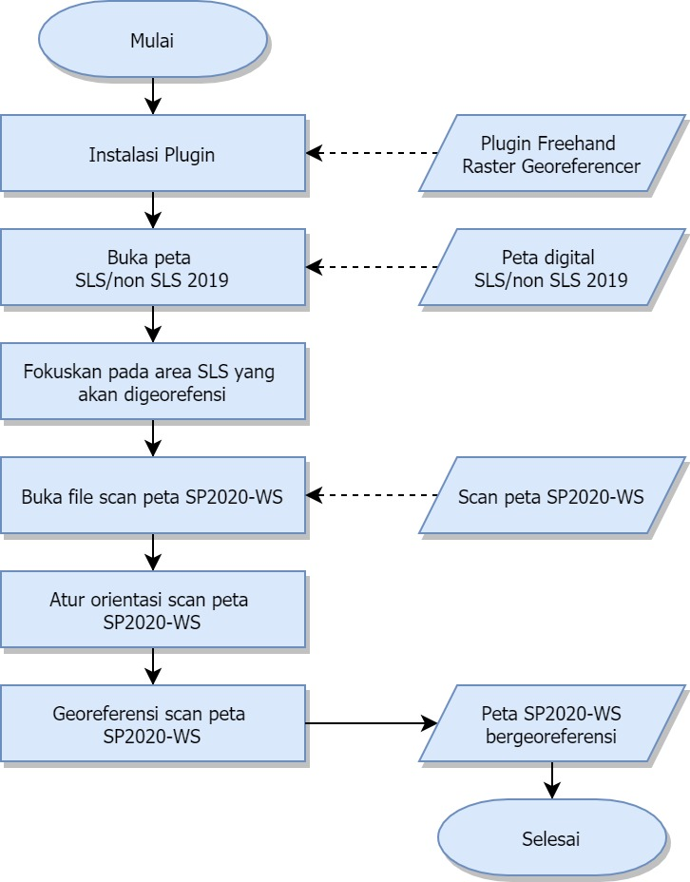

**Gambar 1**. Alur Tahapan Proses *Georeference* Peta SP2020-WS

1. **Kegiatan Manipulasi Data**

Proses ini bertujuan untuk memberikan referensi geografi atau sistem koordinat dari objek yang berupa *raster* atau *image* (peta SP2020-WS) ke dalam sistem koordinat tertentu. Sebelum melakukan proses *georeference*, diperlukan alat dan bahan sebagai berikut:

1. Perangkat lunak QGIS 3.10 (LTR) yang dilengkapi dengan *plugin* Freehand Raster Georeferencer dan QuickMap Services;
2. *Scan* peta WS-2020 yang sudah di-*rename*;
3. Peta digital SLS/non SLS 2019, diunduh di GS (<https://dataspasial.bps.go.id/gs/>) pada menu peta digital.
4. **Hasil Manipulasi Data**

Hasil dari kegiatan manipulasi data adalah file peta SP2020-WS (2061 *file*) yang telah bergeoreferensi. Georeferensi adalah memberikan referensi geografi atau sistem koordinat dari objek yang berupa *raster* atau *image* (peta SP2020-WS) ke dalam sistem koordinat tertentu.

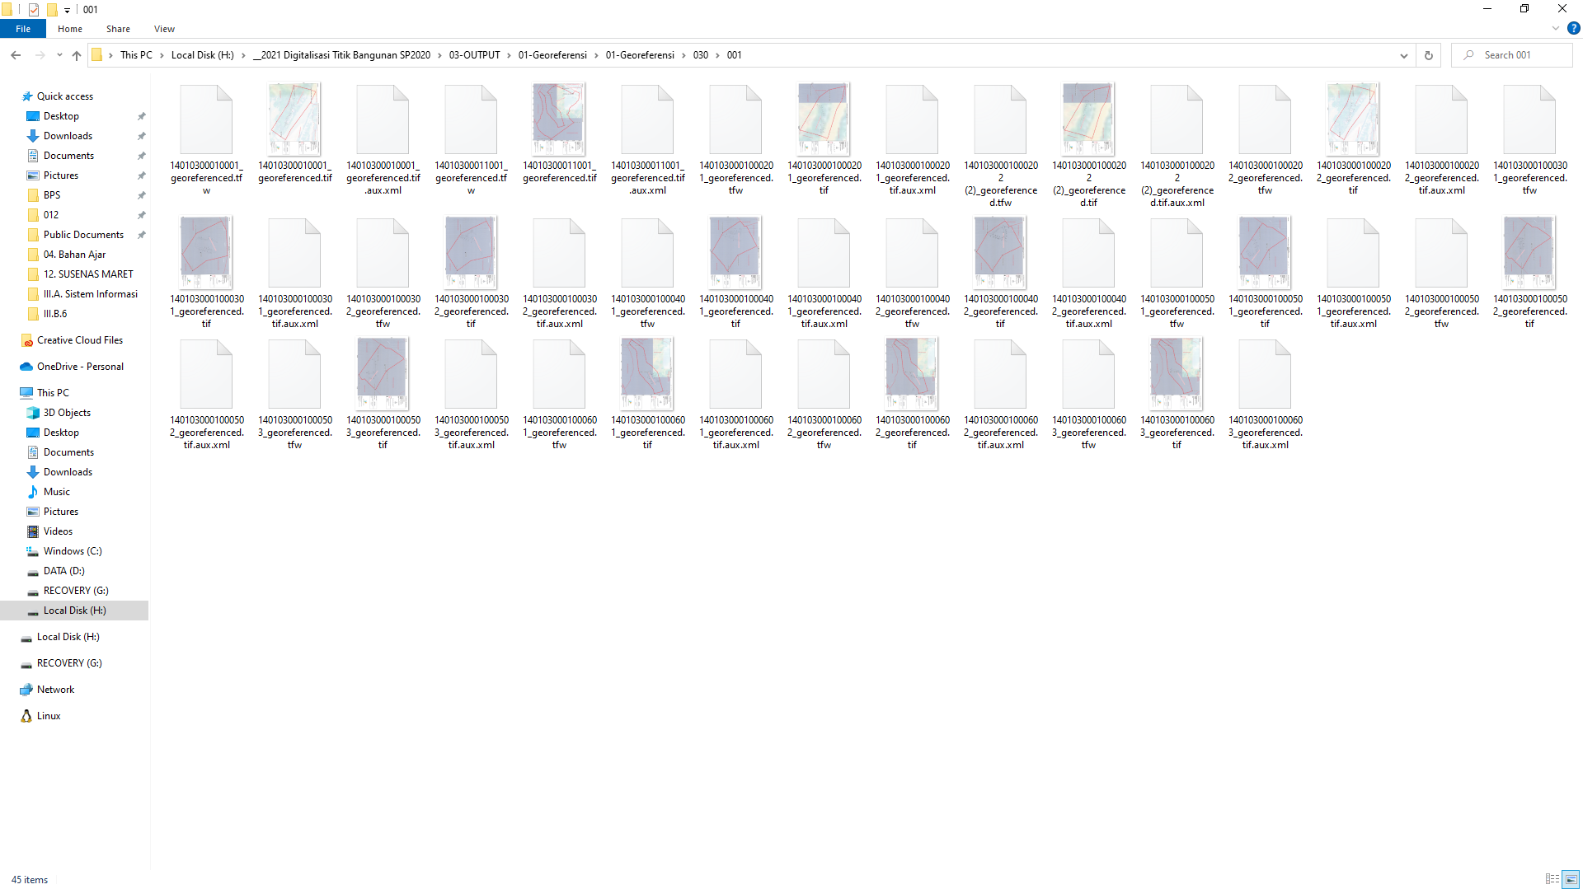

**Gambar 2**. Hasil *Georeference* *Scan* Peta SP2020-WS

1. **Script/Command yang Digunakan**

Untuk melakukan proses *georeference*, diperlukan alat dan bahan sebagai berikut:

1. Perangkat lunak QGIS 3.10 (LTR) yang dilengkapi dengan *plugin* Freehand Raster Georeferencer dan QuickMap Services;
2. *Scan* peta WS-2020 yang sudah di-*rename*;
3. Peta digital SLS/non SLS 2019, diunduh di GS (<https://dataspasial.bps.go.id/gs/>) pada menu peta digital.
4. Tata cara selengkapnya dapat dilihat pada *file* H1S3 Georeferensi Hasil Scan Peta SP2020-WS.pptx yang sudah dilampirkan.